Отчет

по лабораторной работе № 1

«Исследование способов построения диаграмм прецедентов»

по дисциплине

ТЕХНОЛОГИИ СОЗДАНИЯ ПРОГРАММНЫХ ПРОДУКТОВ

Выполнил студент гр. ИС/б-22о

Горбенко К.Н.

Проверил:

Строганов В.А.

* 1. Цель работы

Исследование правил построения диаграмм прецедентов на этапе анализа предметной области. Исследование отношений на диаграмме прецедентов.

* 1. Задание на работу

Для заданной вариантом предметной области выполнить следующие действия:

1. Провести анализ выбранной предметной области, выделить ключевых актеров и прецеденты.
2. Исследовать отношения между прецедентами.
3. По результатам анализа предметной области построить диаграмму прецедентов, содержащую не менее трех актеров и не менее десяти прецедентов. Использовать все типы отношений между прецедентами.
   1. Словесное описание предметной области

Система – “Магазин по продаже компьютерной техники”.

Система предназначена для автоматизации работы магазина, в котором необходимо предусмотреть работу нескольких подразделений.

В системе должны быть реализованы следующие функции: для руководства магазина: заказ товаров у поставщиков, просмотр статистики по продажам за разные периоды и различные виды товаров; для работников склада: прием товаров на баланс, учет товаров на складе (просмотр наличия товара на складе, его количества), формирование отчета по изменению загруженности склада; для кассиров – принять деньги за товар, выдать деньги в случае возврата товара, сформировать чек для покупателя; для продавцов – формирование накладной для покупателя.

* 1. Диаграмма прецедентов

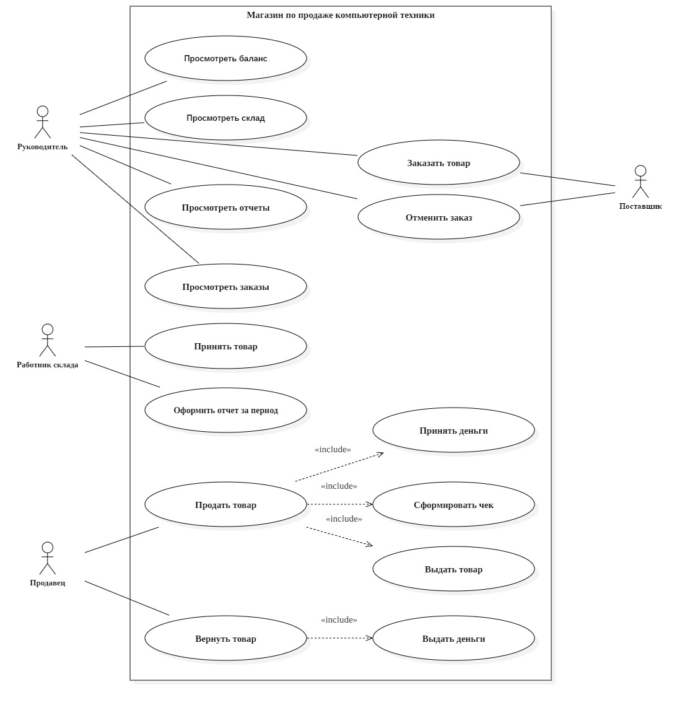

Рис. 1 – Диаграмма прецедентов системы «Магазин по продаже компьютерной техники»

* 1. Словесное описание диаграммы прецедентов

Диаграмма прецедентов состоит из системы, включающей в себя 14 прецедентов, и 4 актеров, взаимодействующих с этими прецедентами. Каждый из актеров может взаимодействует только с множеством прецедентов, доступных исключительно ему. Актеры «Руководитель», «Работник склада», «Продавец» являются внешними по отношению к системе сущностями. Актер «Поставщик» является сервисом, реализующим часть функциональности системы. Рассмотрим прецеденты, доступные каждому актеру.

«Руководитель» связан отношением ассоциации со следующими вариантами использования: «Заказать товар», «Просмотреть заказы», «Отменить заказ», «Просмотреть отчеты», «Просмотреть баланс», «Просмотреть склад».

«Работник склада» связан отношением ассоциации со следующими прецедентами: «Принять товар», «Оформить отчет за период».

«Продавец» связан отношением ассоциации с прецедентами «Продать товар», «Вернуть товар». Прецедент «Продать товар» включает прецеденты «Принять деньги», «Сформировать чек», «Выдать товар». Прецедент «Вернуть товар» включает прецедент «Выдать деньги».

Актер «Поставщик» является сервисом и связан отношением ассоциации с прецедентами «Заказать товар» и «Отменить заказ» со стороны системы.

* 1. Выводы по результатам работы

В результате лабораторной работы были изучены сущности диаграммы вариантов использования: прецеденты, актеры, связи между сущностями. Выяснилось, что как каждый актер отношением ассоциации может быть связан с несколькими прецедентами, так и каждый прецедент может быть связан с несколькими актерами.

Кроме того, оказалось, что между прецедентами, взаимодействующими с одним актером, не может быть связей. Таким образом, между прецедентами «Просмотреть заказы» и «Отменить заказ» не может быть связи включения.

Также к системе могут обращаться актеры, не использующие эту систему. Такие актеры предоставляют для системы некоторый функционал называются сервисами.